Nội dung báo cáo đồ án
Tóm tắt 3
1. Giới thiệu 4
2. Dữ liệu 5
2.1. Nguồn gốc và cách gán nhãn 5
2.2. Thống kê 6
2.3. Định nghĩa ba nhãn 6
2.4. Chia tập huấn luyện và kiểm tra 7
3. Tiền xử lý 8
3.1. Các bước, theo đúng thứ tự trong mã nguồn 8
3.2. Vì sao tách từ trước khi hạ chữ thường 8
3.3. Nguyên tắc của từ điển teencode 8
3.4. Từ dừng chỉ dùng cho từ khóa chủ đề 9
3.5. So sánh hai phiên bản tiền xử lý 9
4. Biểu diễn 10
4.1. TF-IDF n-gram cho phân loại cảm xúc 10
4.2. Vector câu 768 chiều cho gom cụm chủ đề 10
4.3. c-TF-IDF: cách BERTopic chọn từ khóa cho một cụm 10
5. Mô hình 12
5.1. Phân loại cảm xúc 12
5.2. Gom cụm chủ đề bằng BERTopic 12
5.3. Tóm tắt chủ đề bằng mô hình ngôn ngữ chạy nội bộ 14
6. Đánh giá 15
6.1. Kết quả trên tập kiểm tra 15
6.2. Độ ổn định theo hạt giống 17
6.3. So với phiên bản đầu của đồ án 17
7. Phân tích lỗi 19
8. Ứng dụng 21
9. Hạn chế và hướng phát triển 24
10. Tài liệu tham khảo 25
Phụ lục A. Tái lập kết quả 26

Tóm tắt
Đồ án giải bài toán đọc hàng nghìn bình luận dưới một video YouTube tiếng Việt thay cho người xem. Đầu ra gồm hai phần: các chủ đề người xem đang bàn, mỗi chủ đề mô tả bằng 10 từ khóa và vài bình luận tiêu biểu, và phân bố cảm xúc theo ba lớp tiêu cực, trung tính, tích cực. Dữ liệu huấn luyện là 20.000 bình luận có nhãn về một chương trình duy nhất, lớp trung tính chỉ chiếm 17,0%.
Hệ thống đi qua năm bước: dữ liệu, tiền xử lý, biểu diễn, mô hình, đánh giá. Tiền xử lý chuẩn hóa Unicode, teencode và chữ lặp, rồi tách từ bằng pyvi trước khi hạ chữ thường. Hai bài toán con dùng hai cách biểu diễn: vector câu 768 chiều từ mô hình Sentence-BERT tiếng Việt cho gom cụm chủ đề bằng BERTopic, và TF-IDF unigram cộng bigram cho phân loại cảm xúc bằng LinearSVC. Mọi bước chọn mô hình chạy bằng cross-validation 5-fold trên 15.997 dòng huấn luyện; 4.000 dòng kiểm tra được đánh giá đúng một lần. Toàn bộ pipeline đóng gói thành ứng dụng Streamlit kèm 146 kiểm thử tự động.
Ba kết quả chính. Một, mô hình cảm xúc đạt macro-F1 0,7161 trên tập kiểm tra và 0,7200 ± 0,0037 trên năm hạt giống; lớp trung tính là giới hạn với F1 0,5354. Hai, LinearSVC với C = 0,3 và LogisticRegression cách nhau 0,0010 macro-F1, nhỏ hơn độ lệch chuẩn giữa các fold; phần cải thiện đo được đến từ việc dò C (0,7054 lên 0,7180), còn thay đổi tiền xử lý là trung tính đối với bộ phân loại. Ba, min_samples của HDBSCAN quyết định kết quả chủ đề: tham số mặc định của BERTopic đẩy 49,2% bình luận vào nhiễu, còn cấu hình kích thước cụm tối thiểu 15 và min_samples 1 cho 26 chủ đề với 33,3% nhiễu trên 1.493 bình luận. Hạn chế cần đọc kèm mọi con số: nhãn là nhãn silver do mô hình ngôn ngữ lớn gán tự động, chưa được người kiểm tra từng dòng, và theo chính tác giả dữ liệu thì lớp trung tính là lớp nhiễu nhất (mục 2.1). Phần đọc tay 150 bình luận dự đoán sai ở mục 7 tìm thấy 7 dòng mà người đọc không đồng ý với nhãn gốc.

1. Giới thiệu
Bài toán của đồ án: cho tập bình luận dưới một video YouTube tiếng Việt, hệ thống trả về hai đầu ra. Thứ nhất là các chủ đề mà người xem đang bàn tới, mỗi chủ đề được mô tả bằng một nhóm từ khóa và vài bình luận tiêu biểu. Thứ hai là phân bố cảm xúc của bình luận theo ba lớp: tiêu cực, trung tính, tích cực. Người dùng mục tiêu là người cần nắm nội dung hàng nghìn bình luận mà không thể đọc từng dòng.
Bình luận YouTube tiếng Việt khó xử lý hơn văn bản báo chí vì năm lý do. Người viết dùng teencode và viết tắt (ko, đc, j), nhiều bình luận không gõ dấu, emoji xuất hiện trong 34,5% bình luận của tập dữ liệu (71,2% nếu tính cả dấu câu), câu rất ngắn (độ dài trung vị 52 ký tự), và một phần không nhỏ mang tính châm biếm hoặc vừa khen vừa chê. Thêm vào đó, tiếng Việt không đánh dấu ranh giới từ bằng khoảng trắng, nên bước tách từ quyết định chất lượng của cả từ khóa chủ đề lẫn đặc trưng phân loại.
Đồ án đi theo đúng năm bước của môn học (dữ liệu, tiền xử lý, biểu diễn, mô hình, đánh giá) và đóng góp ở hai mặt. Về phương pháp, chúng tôi ghép hai hướng biểu diễn khác nhau cho hai bài toán con: vector câu 768 chiều từ mô hình Sentence-BERT tiếng Việt cho việc gom cụm chủ đề bằng BERTopic, và TF-IDF n-gram cho việc phân loại cảm xúc bằng LinearSVC huấn luyện trên 20.000 bình luận có nhãn. Về thực nghiệm, mọi lựa chọn đều có đối chứng: bốn mô hình nền và lưới tham số C cho phân loại cảm xúc, so sánh hai phiên bản tiền xử lý trên năm hạt giống, và bảng khảo sát tham số HDBSCAN cho phần chủ đề. Toàn bộ pipeline được đóng gói thành một ứng dụng Streamlit và một bộ 146 kiểm thử tự động.
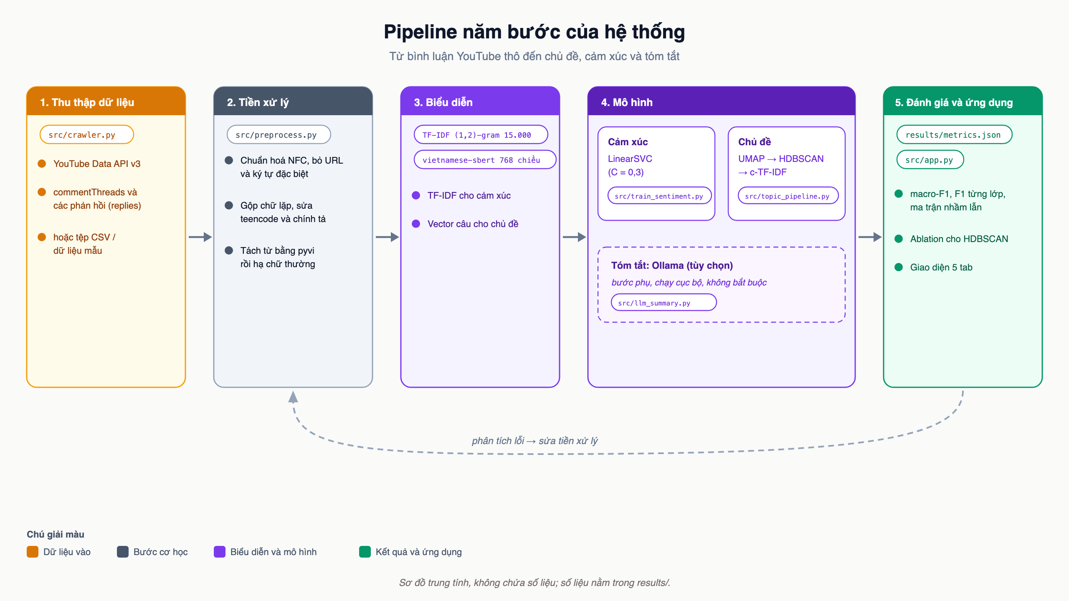
Hình 1. Sơ đồ pipeline năm bước của hệ thống

2. Dữ liệu

2.1. Nguồn gốc và cách gán nhãn
Tập dữ liệu huấn luyện là data/dataset_chuan.csv, gồm hai cột text và label. Tệp này là hai cột text và label của atsh_sentiment_20k.csv trong gói dữ liệu ATSH-NLP-20k, đã đối chiếu từng dòng: 20.000 dòng, cùng thứ tự, cùng nhãn. Mọi thông tin về nguồn gốc dưới đây lấy từ README đi kèm gói dữ liệu, lưu tại data/README_ATSH_NLP_20k_goc.md.
"Dữ liệu được cung cấp bởi dự án ATSH-ABSA (UIT), chỉ dùng cho mục đích học tập."
Mục | Nội dung theo README của tác giả
Nguồn | Trích từ dự án nghiên cứu ATSH-ABSA (UIT, ĐHQG TP.HCM). Lấy từ bản gán nhãn tự động (silver), không lấy từ bản gán nhãn thủ công (gold); không có bình luận nào trùng với bộ gold.
Nội dung | Bình luận YouTube tiếng Việt về chương trình Anh Trai Say Hi, mùa 1, tập 1 đến 14.
Cách gán nhãn | Nhãn do mô hình ngôn ngữ lớn gán tự động theo một bộ hướng dẫn gán nhãn, theo từng đối tượng (chương trình hoặc nghệ sĩ) và từng khía cạnh (chuyên môn, ngoại hình/phong cách, tính cách, độ nổi tiếng), rồi gộp thành một nhãn tổng thể (quy tắc gộp ở mục 2.3). Chưa được người kiểm tra từng dòng. Tác giả ghi nhãn trung tính là nhãn nhiễu nhất và khuyên kiểm tra thủ công 100 đến 200 dòng của tập test rồi ghi tỉ lệ nhãn đúng vào báo cáo.
Lấy mẫu lại | Dữ liệu gốc khoảng 88% tích cực. Bộ này lấy toàn bộ bình luận trung tính hợp lệ, 7.000 bình luận tiêu cực, phần còn lại lấy từ bình luận tích cực; chọn mẫu với seed 42. Tỉ lệ nhãn vì vậy không phản ánh tỉ lệ thật trên YouTube.
Bộ lọc | Không phải spam, có liên quan tới chương trình, có thể hiện cảm xúc, dài 5 đến 500 ký tự; đã loại bình luận trùng nhau và bình luận có chứa đường link.
Dữ liệu cá nhân | Không có tên tài khoản hay thông tin của người bình luận. Tệp của nhóm chỉ giữ hai cột text và label.
Phần còn lại của gói gốc | Cột tap (TAP1 đến TAP14), doi_tuong (nghe_si, chuong_trinh, ca_hai), nghe_si (tối đa 3 tên); bộ chia sẵn train/val/test 15.999 / 2.000 / 2.001 (80/10/10, phân tầng theo nhãn); atsh_kol_aspect.csv gồm 11.766 cặp bình luận và nghệ sĩ kèm nhãn cảm xúc theo 4 khía cạnh. Nhóm không dùng các phần này; phép chia ở mục 2.4 là của nhóm.
Điều kiện sử dụng | "Chỉ dùng cho học tập trong khuôn khổ môn học. Không công bố lại, không đưa lên GitHub, Kaggle, Hugging Face hay bất kỳ nơi công khai nào, và không dùng cho bài báo khi chưa có sự đồng ý của tác giả."
Theo điều kiện trên, mã nguồn và tệp dữ liệu của đồ án chỉ nộp cho môn học, không đưa lên nơi công khai.

2.2. Thống kê
Chỉ số | Giá trị | Nguồn
Số dòng | 20.000 | data/dataset_chuan.csv
Nhãn 0, tiêu cực | 7.000 (35,0%) | cùng tệp
Nhãn 1, trung tính | 3.409 (17,0%) | cùng tệp
Nhãn 2, tích cực | 9.591 (48,0%) | cùng tệp
Dòng trùng nội dung | 0 | results/dataset_stats.json (script experiments/dataset_stats.py)
Dòng thiếu giá trị | 0 | cùng tệp
Độ dài bình luận | 5 đến 500 ký tự, trung vị 52 | cùng tệp
Bình luận có 3 chữ cái giống nhau liên tiếp trở lên | 7,75% (20,7% nếu tính cả dấu câu và emoji lặp) | cùng tệp
Bình luận có emoji | 34,5% | cùng tệp
Bình luận có dấu câu | 51,5% | cùng tệp
Bình luận có emoji hoặc dấu câu | 71,2% | cùng tệp
Dòng rỗng sau tiền xử lý | 3 (còn 19.997 dòng, nhãn 2 còn 9.588) | results/metrics.json, khóa dataset
Hai điểm cần đọc kỹ. Số 7.000 tròn cho nhãn 0 và tổng 20.000 tròn là kết quả của bước lấy mẫu lại do tác giả gói dữ liệu thực hiện (mục 2.1): giữ toàn bộ bình luận trung tính hợp lệ, lấy 7.000 bình luận tiêu cực, phần còn lại lấy từ bình luận tích cực, trong khi dữ liệu gốc khoảng 88% tích cực. Tỉ lệ ba lớp trong bảng vì vậy do tác giả chọn để giảm mất cân bằng, không phản ánh tỉ lệ thật trên YouTube, và mọi số đo ở mục 6 đều đo trên phân bố này. Toàn bộ bình luận đều nói về một chương trình duy nhất, "Anh Trai Say Hi", nên các con số ở mục 6 chỉ có giá trị trong miền đó; hệ quả được bàn ở mục 9.

2.3. Định nghĩa ba nhãn
Ba nhãn dùng theo quy ước của tệp dữ liệu: 0 tiêu cực, 1 trung tính, 2 tích cực. Theo README của tác giả, nhãn gốc được gán theo từng đối tượng (chương trình hoặc nghệ sĩ) và từng khía cạnh (chuyên môn, ngoại hình/phong cách, tính cách, độ nổi tiếng), rồi gộp thành một nhãn tổng thể: có ít nhất một nhãn tích cực thì tích cực; không có nhãn tích cực nhưng có nhãn tiêu cực thì tiêu cực; chỉ có nhãn trung tính thì trung tính. Bình luận vừa có nhãn tích cực vừa có nhãn tiêu cực đã bị loại. Đọc lại từ dữ liệu, chúng tôi thấy lớp 0 là chê, thất vọng, bức xúc; lớp 2 là khen, yêu thích, cảm động; lớp 1 là nhận xét không nghiêng về khen hay chê, câu hỏi, câu kể, và cả những câu vừa khen vừa chê nhẹ. Điểm cuối khớp với ghi chú của tác giả rằng trung tính là nhãn nhiễu nhất: một số câu chê nhẹ hoặc khen nhẹ vẫn được gán trung tính.

2.4. Chia tập huấn luyện và kiểm tra
Sau tiền xử lý, 19.997 dòng được chia phân tầng theo nhãn thành 15.997 dòng huấn luyện và 4.000 dòng kiểm tra với hạt giống 42 (results/metrics.json, khóa split). Mọi bước chọn mô hình và dò tham số chỉ dùng tập huấn luyện bằng cross-validation 5-fold; tập kiểm tra được đánh giá đúng một lần ở mục 6.

3. Tiền xử lý

3.1. Các bước, theo đúng thứ tự trong mã nguồn
Hàm clean_text trong src/preprocess.py chạy lần lượt:
- Chuẩn hóa Unicode về dạng NFC (bình luận gõ trên macOS và iOS có thể ở dạng NFD, khi đó các bước sau khớp sai).
- Bỏ URL.
- Bỏ ký hiệu @ và # nhưng giữ chữ đứng sau (#anhtraisayhi thành anhtraisayhi).
- Thay dấu gạch dưới người dùng gõ bằng khoảng trắng, để không nhầm với dấu gạch dưới mà pyvi thêm ở bước tách từ.
- Thay dấu câu, ký tự đặc biệt và emoji bằng khoảng trắng. Emoji vì vậy bị xóa; đây là hạn chế đã biết (mục 9).
- Rút chuỗi ba chữ cái giống nhau liên tiếp trở lên về một chữ (luônnnn thành luôn). Riêng từ chỉ gồm một chữ cái lặp (kkkk, hhhh) là tiếng cười, bị bỏ hẳn: nếu rút thành k thì bước teencode sẽ đổi thành không và tự thêm nghĩa phủ định không có trong bình luận.
- Chuẩn hóa teencode theo từ trọn vẹn, không phân biệt hoa thường.
- Gộp khoảng trắng thừa.
Sau đó tokenize_vietnamese tách từ bằng pyvi rồi mới hạ chữ thường. Hàm preprocess_text ghép hai hàm này; cả huấn luyện lẫn ứng dụng đều gọi đúng hàm đó, nên đặc trưng lúc dự đoán khớp với lúc huấn luyện.

3.2. Vì sao tách từ trước khi hạ chữ thường
pyvi phân biệt chữ hoa và chữ thường khi ghép tên riêng. Kiểm tra trực tiếp ngày 18-09-2026: ViTokenizer.tokenize("Đông Hùng hát") trả về Đông_Hùng hát, còn với đầu vào đã hạ chữ thường trả về đông hùng hát, tức là hai âm tiết rời. Phiên bản đầu của đồ án hạ chữ thường ngay trong bước làm sạch, nên cụm đông_hùng mà báo cáo cũ lấy làm ví dụ thực ra chưa bao giờ được tạo ra. Phiên bản hiện tại giữ nguyên chữ hoa qua clean_text, tách từ, rồi mới hạ chữ thường; nhờ vậy tên riêng như Đông_Hùng là token đơn trong cả từ khóa chủ đề lẫn đặc trưng TF-IDF. Thứ tự này chỉ đem lại lợi ích cho tên riêng: các từ ghép thông thường như chương_trình, khán_giả được pyvi ghép đúng dù đầu vào viết hoa hay viết thường (kiểm tra cùng ngày).

3.3. Nguyên tắc của từ điển teencode
Từ điển chỉ chuẩn hóa biến thể chính tả của cùng một từ về dạng chuẩn: ko, k, hok, khong thành không; đc, dc thành được; j thành gì; oke, okie thành ok. Từ điển không dịch tiếng lóng hay từ chửi sang một từ mang sắc thái cảm xúc. Phiên bản cũ có các ánh xạ ok thành tốt, vcl thành rất, đkm thành tồi, và sp thành sản phẩm (một ánh xạ của miền thương mại điện tử, không phù hợp với bình luận YouTube). Những ánh xạ này là tự gán nhãn cảm xúc cho dữ liệu trước khi mô hình được học; chúng tôi bỏ chúng và để bộ phân loại tự học trọng số của các token đó từ 20.000 mẫu có nhãn.

3.4. Từ dừng chỉ dùng cho từ khóa chủ đề
Tệp src/resources/vietnamese_stopwords.txt có 236 mục do nhóm tự biên soạn, viết ở dạng đã tách từ (như_thế_nào, tuy_nhiên) để khớp trực tiếp với token của pyvi. Danh sách chỉ giữ hư từ và tiểu từ kiểu chat; từ mang nội dung hoặc sắc thái (hay, hát, buồn, đỉnh) không có trong đó vì đó chính là thứ mô hình chủ đề cần thấy.
Danh sách này chỉ được đưa vào CountVectorizer của bước c-TF-IDF (mục 4.3), không đưa vào TF-IDF của bộ phân loại cảm xúc. Lý do: không và các từ phủ định khác nằm trong danh sách từ dừng, trong khi không là đặc trưng có trọng số dương lớn nhất của lớp tiêu cực (+2,93 trong results/top_features.txt). Loại từ dừng ở đây sẽ làm mất chính tín hiệu phủ định.

3.5. So sánh hai phiên bản tiền xử lý
Để biết thay đổi tiền xử lý ảnh hưởng thế nào tới bộ phân loại, chúng tôi chạy cùng một pipeline TF-IDF + LinearSVC với hai phiên bản tiền xử lý trên năm hạt giống chia tập (0 đến 4). Phiên bản cũ là bản sao đóng băng của mã tiền xử lý ban đầu (experiments/preprocess_baseline.py); phiên bản mới là src/preprocess.py hiện tại. Script experiments/ab_preprocess.py ghi kết quả vào results/ab_preprocess.txt và results/ab_preprocess.csv. Giá trị trong bảng là trung bình ± độ lệch chuẩn mẫu (ddof = 1) trên năm hạt giống.
Tiền xử lý | C | Tỉ lệ dự đoán đúng (accuracy) | Macro-F1 | F1 lớp trung tính
Cũ (hạ chữ thường trước, từ điển teencode cũ) | 0,3 | 77,58% ± 0,47 | 0,7199 ± 0,0052 | 0,5218
Mới (tách từ trước, từ điển chỉ chuẩn hóa chính tả) | 0,3 | 77,58% ± 0,50 | 0,7200 ± 0,0041 | 0,5222
Cũ | 1,0 | 76,61% ± 0,40 | 0,7079 ± 0,0052 | 0,5004
Mới | 1,0 | 76,57% ± 0,43 | 0,7075 ± 0,0053 | 0,5007
Script còn chạy riêng hạt giống 42 với phiên bản mới, C = 0,3: 76,62% và macro-F1 0,7161, trùng đúng với kết quả trên tập kiểm tra ở mục 6.1. Lưu ý về hai giá trị ±: results/metrics.json (khóa seed_robustness) tính độ lệch chuẩn trên cùng năm hạt giống với ddof = 0 và cho 77,58% ± 0,44, còn bảng này dùng ddof = 1 và cho ± 0,50; cùng năm con số, hai cách tính.
Kết luận: đối với bộ phân loại cảm xúc, thay đổi tiền xử lý là trung tính; mọi chênh lệch đều nằm trong một độ lệch chuẩn. Chúng tôi giữ phiên bản mới không phải vì nó tăng điểm phân loại, mà vì hai lý do khác: tên riêng như Đông_Hùng nay là token đơn trong từ khóa chủ đề (mục 3.2), và từ điển teencode không còn áp đặt sắc thái cảm xúc lên dữ liệu (mục 3.3).

4. Biểu diễn

4.1. TF-IDF n-gram cho phân loại cảm xúc
Văn bản đã tách từ được đưa qua TfidfVectorizer với ngram_range=(1, 2), max_features=15000, sublinear_tf=True (results/metrics.json, khóa features). Bigram là cần thiết vì phủ định trong tiếng Việt đứng trước từ được phủ định: không hay, không thích là hai trong năm đặc trưng mạnh nhất của lớp tiêu cực, còn hay mà, hay nhưng là đặc trưng của lớp trung tính (results/top_features.txt). Với unigram thuần, hay sẽ kéo cả ba câu về lớp tích cực.

4.2. Vector câu 768 chiều cho gom cụm chủ đề
Mỗi bình luận đã tách từ được mã hóa bằng keepitreal/vietnamese-sbert, một mô hình Sentence-BERT tiếng Việt. Thẻ mô hình không nêu mô hình gốc; chúng tôi suy ra nó được tinh chỉnh từ PhoBERT-base dựa trên config.json của mô hình trên Hugging Face Hub: _name_or_path là sentence_phobert_nli, kiến trúc RoBERTa, 12 tầng, kích thước ẩn 768, bộ tách từ PhobertTokenizer với từ vựng 64.001, max_position_embeddings 258. Theo thẻ mô hình sentence-transformers: max_seq_length 256, mean pooling, huấn luyện bằng CosineSimilarityLoss. Kết quả là một vector câu 768 chiều cho mỗi bình luận.
PhoBERT được huấn luyện trên văn bản đã tách từ, nên bước pyvi phía trước là định dạng đầu vào mà mô hình nhúng mong đợi, chứ không chỉ phục vụ từ khóa. Trên máy thử nghiệm (Apple Silicon, MPS), mã hóa 1.496 bình luận mất 3,4 giây.

4.3. c-TF-IDF: cách BERTopic chọn từ khóa cho một cụm
Sau khi gom cụm, BERTopic nối tất cả bình luận của một cụm thành một văn bản và tính trọng số cho từng từ theo công thức c-TF-IDF (Grootendorst, 2022):
W(t, c) = tf(t, c) × log(1 + A / f(t))
trong đó tf(t, c) là tần suất của từ t trong cụm c, f(t) là tổng tần suất của t trên mọi cụm, và A là số từ trung bình của một cụm. Từ nào xuất hiện nhiều trong cụm này và ít ở các cụm khác sẽ có trọng số cao.
Ví dụ với ba cụm và bốn từ, mỗi cụm có tổng 10 từ (nên A = 10; BERTopic còn chia tf cho tổng số từ của cụm, ở đây các cụm bằng nhau nên phép chia không đổi thứ hạng). Logarit là logarit tự nhiên.
Từ | Cụm 1 | Cụm 2 | Cụm 3 | f(t) | log(1 + 10/f(t))
hát | 6 | 0 | 0 | 6 | log(2,667) = 0,981
hạng | 0 | 6 | 0 | 6 | 0,981
quảng_cáo | 1 | 1 | 6 | 8 | log(2,25) = 0,811
hay | 3 | 3 | 4 | 10 | log(2) = 0,693
Trọng số của cụm 1: hát 6 × 0,981 = 5,88; hay 3 × 0,693 = 2,08; quảng_cáo 1 × 0,811 = 0,81; hạng 0. Cụm 3: quảng_cáo 6 × 0,811 = 4,87; hay 4 × 0,693 = 2,77. Từ hay có mặt ở cả ba cụm nên thành phần logarit của nó thấp nhất; nó vẫn lọt vào từ khóa của mọi cụm nhưng luôn đứng sau từ đặc trưng riêng. Đó là lý do danh sách từ dừng ở mục 3.4 vẫn cần thiết: hư từ như là, của, mà xuất hiện ở mọi cụm với tần suất rất cao, và tần suất thô đủ để chúng chiếm đầu bảng nếu không bị loại.
Bộ đếm từ dùng mẫu token (?u)\b[^\W\d_]\w*\b: token phải bắt đầu bằng một chữ cái, nên từ ghép có gạch dưới được giữ nguyên còn số trần (10, 2024) không thành từ khóa.

5. Mô hình

5.1. Phân loại cảm xúc
Bốn mô hình được so sánh bằng cross-validation 5-fold phân tầng trên 15.997 dòng huấn luyện, cùng một bộ đặc trưng TF-IDF (results/model_comparison.csv). LogisticRegression và LinearSVC dùng class_weight="balanced" để bù cho lớp trung tính chỉ chiếm 17%.
Mô hình | Tỉ lệ dự đoán đúng (accuracy), CV | Macro-F1, CV
MostFrequent (luôn đoán lớp đa số) | 47,95% | 0,2161
MultinomialNB | 73,82% | 0,5620
LogisticRegression | 76,25% ± 0,49 | 0,7170 ± 0,0054
LinearSVC, C = 1 | 76,56% | 0,7054 ± 0,0095
LinearSVC, C = 0,3 (đã dò) | 77,49% ± 0,38 | 0,7180 ± 0,0066
Tham số C của LinearSVC được dò trên lưới bốn giá trị theo macro-F1 cross-validation, vẫn chỉ trên tập huấn luyện (results/metrics.json, khóa selected_model.c_grid_results):
C | 0,1 | 0,3 | 1,0 | 3,0
Macro-F1, CV | 0,7124 | 0,7180 | 0,7054 | 0,6875
C = 0,3 được chọn. Ở giá trị này, LinearSVC hơn LogisticRegression 0,0010 macro-F1, nhỏ hơn độ lệch chuẩn giữa các fold của cả hai mô hình, nên hai mô hình coi như ngang nhau. Chúng tôi giữ LinearSVC theo thiết kế ban đầu: cùng là mô hình tuyến tính, thời gian khớp ngắn hơn, và không có bằng chứng để đổi.

5.2. Gom cụm chủ đề bằng BERTopic
Pipeline trong src/topic_pipeline.py khai báo tường minh bốn thành phần:
- UMAP giảm vector 768 chiều xuống 5 chiều (n_neighbors=15, min_dist=0.0, khoảng cách cosine, random_state=42).
- HDBSCAN gom cụm theo mật độ trên không gian 5 chiều (khoảng cách Euclid, min_cluster_size bằng kích thước cụm tối thiểu, min_samples và cách chọn cụm eom hoặc leaf do người dùng chỉnh). Bình luận không thuộc cụm nào được gán nhãn -1; chúng không bị loại khỏi kết quả mà vẫn xuất hiện trong bảng chủ đề dưới tên nhóm nhiễu và trong chỉ số tỉ lệ nhiễu.
- CountVectorizer với mẫu token và danh sách từ dừng ở mục 3.4 và 4.3.
- c-TF-IDF chọn 10 từ khóa cho mỗi chủ đề.
Tham số mặc định của BERTopic không dùng được cho bình luận cùng một chương trình. Bảng dưới là kết quả khảo sát trên 1.500 dòng đầu của tập dữ liệu (còn 1.493 bình luận hợp lệ sau tiền xử lý; không phải bình luận của một video thật), nhúng bằng vietnamese-sbert, UMAP 15/5 hạt giống 42, danh sách 236 từ dừng của mục 3.4, chạy bằng script experiments/topic_ablation.py; kết quả ghi trong results/topic_ablation.txt và results/topic_ablation.csv.
Cách chọn cụm | Kích thước cụm tối thiểu | min_samples | Số chủ đề | Nhiễu (-1) | Cụm lớn nhất
eom (mặc định BERTopic) | 10 | mặc định | 23 | 735 (49,2%) | 81 (5,4%)
eom | 20 | 5 | 3 | 0 (0%) | 1.359 (91,0%)
eom | 15 | 1 | 26 | 497 (33,3%) | 117 (7,8%)
leaf | 10 | mặc định | 27 | 793 (53,1%) | 80 (5,4%)
leaf | 20 | 5 | 19 | 620 (41,5%) | 94 (6,3%)
Bảng cho thấy hai kiểu thất bại đối nghịch. Với tham số mặc định của BERTopic (eom, kích thước cụm tối thiểu 10, min_samples theo mặc định của HDBSCAN), gần nửa bình luận (49,2%) bị xếp vào nhiễu. Ngược lại, khi tăng min_samples lên 5 (hàng thứ hai), HDBSCAN trả về phép chia gốc: một cụm chứa 91,0% bình luận và không có nhiễu, vô nghĩa đối với một báo cáo chủ đề. min_samples là tham số quyết định hiện tượng này, không phải kích thước cụm tối thiểu. leaf cho nhiều cụm nhỏ nhưng đẩy hơn nửa dữ liệu vào nhiễu. Cấu hình eom, kích thước cụm tối thiểu 15, min_samples 1 cân bằng nhất trong bảng (26 chủ đề, 33,3% nhiễu, cụm lớn nhất 7,8%) và được đặt làm giá trị mặc định của ứng dụng. Trong mười chủ đề lớn nhất của lần chạy này (results/topic_cli_demo.txt), các cụm đọc được gồm phần trình diễn (hát, nghe, hay, bài, rap; 117 bình luận), tiếc nuối khi thí sinh bị loại (buồn, tập, lụy, loại; 101), thứ hạng (hạng, cuối, đứng, top; 81), và đánh giá của giám khảo và khán giả (khán_giả, chấm, điểm, bình_chọn, giám_khảo; 37); ba cụm khác xoay quanh tên riêng của từng thí sinh.
Số chủ đề và tỉ lệ nhiễu phụ thuộc vào mẫu bình luận, và cần ghi rõ. Chạy CLI với cấu hình mặc định trên 1.500 dòng đầu (1.493 hợp lệ) cho 26 chủ đề và 33,3% nhiễu (results/topic_cli_demo.txt, trùng với hàng eom 15/1 của bảng vì cùng tập bình luận). Chạy ứng dụng trên 1.000 dòng đầu (còn 995) cho 23 chủ đề và 20,6% nhiễu (ảnh chụp ở mục 8). Danh sách từ dừng không ảnh hưởng tới hai con số này: BERTopic gom cụm trước, rồi mới đưa CountVectorizer vào bước chọn từ khóa, nên chạy lại với --no-stopwords cho phép gán chủ đề giống hệt từng dòng và chỉ từ khóa thay đổi. Việc cấu hình này có chuyển sang bình luận của một video thật hay không chưa được kiểm chứng, và ứng dụng để mở các tham số để người phân tích tự dò trên từng video.
Một bài học kỹ thuật đã xác minh trong mã nguồn thư viện: BERTopic khởi tạo với language="english", và khi không truyền embedding_model, bước tiền xử lý nội bộ xóa mọi ký tự ngoài [A-Za-z0-9 ] trước khi tính c-TF-IDF, biến không thành khng và chương_trình thành chngtrnh. Pipeline của đồ án luôn truyền mô hình nhúng vào BERTopic kể cả khi vector đã tính sẵn, và có một kiểm thử đơn vị xác nhận language của mô hình là None.

5.3. Tóm tắt chủ đề bằng mô hình ngôn ngữ chạy nội bộ
Từ khóa c-TF-IDF là danh sách rời. Lớp OllamaSummarizer (src/llm_summary.py) gửi 10 từ khóa và tối đa 10 bình luận tiêu biểu (văn bản gốc, không phải chuỗi đã tách từ) của mỗi chủ đề tới Ollama qua API tương thích OpenAI (http://localhost:11434/v1, mô hình qwen2, temperature=0.3, tối đa 150 token) và yêu cầu đúng một câu tiếng Việt dưới 40 từ. Ứng dụng chỉ tóm tắt 8 chủ đề lớn nhất và kiểm tra Ollama có chạy không trước khi gọi.
Phần này chưa có đánh giá định lượng: chưa có bộ tóm tắt tham chiếu, chưa có người chấm độ trung thực với bình luận gốc. Đây là tính năng minh họa và được ghi vào hướng phát triển (mục 9).

6. Đánh giá
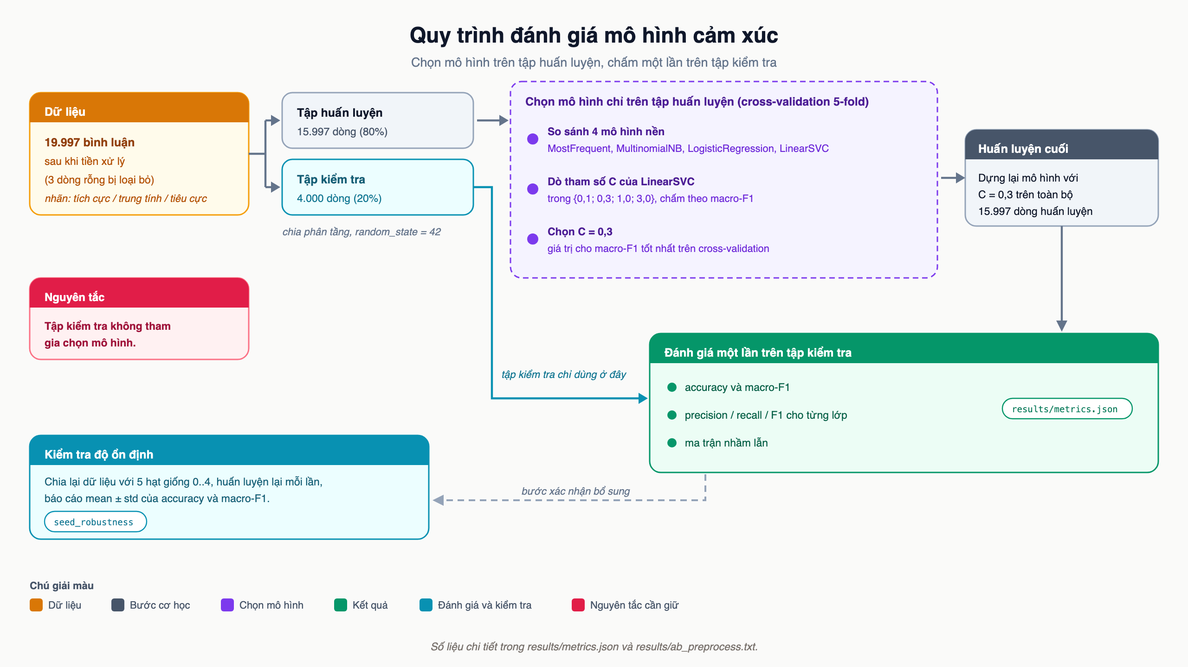
Hình 2. Quy trình đánh giá: chia dữ liệu, chọn mô hình bằng cross-validation, đánh giá một lần trên tập kiểm tra
Thuật ngữ trong mục này theo bài giảng: "độ chính xác (precision)" là tỉ lệ dự đoán vào một lớp mà đúng lớp đó; "độ phủ (recall)" là tỉ lệ mẫu của một lớp được tìm ra; "tỉ lệ dự đoán đúng (accuracy)" là tỉ lệ đúng trên toàn tập. Hai khái niệm precision và accuracy không được dùng thay nhau.

6.1. Kết quả trên tập kiểm tra
Mô hình cuối (LinearSVC, C = 0,3) được huấn luyện trên 15.997 dòng và đánh giá một lần trên 4.000 dòng kiểm tra (results/metrics.json, khóa test; results/classification_report.txt).
Lớp | Độ chính xác (precision) | Độ phủ (recall) | F1 | Số mẫu
Tiêu cực (0) | 0,7458 | 0,7564 | 0,7511 | 1.400
Trung tính (1) | 0,5270 | 0,5440 | 0,5354 | 682
Tích cực (2) | 0,8715 | 0,8525 | 0,8619 | 1.918
Tỉ lệ dự đoán đúng (accuracy) |  |  | 76,62% | 4.000
Macro-F1 |  |  | 0,7161
Weighted-F1 |  |  | 0,7674
Ma trận nhầm lẫn (hàng là nhãn thật, cột là dự đoán, thứ tự 0 / 1 / 2):
 | Dự đoán tiêu cực | Dự đoán trung tính | Dự đoán tích cực
Thật tiêu cực (1.400) | 1.059 | 208 | 133
Thật trung tính (682) | 203 | 371 | 108
Thật tích cực (1.918) | 158 | 125 | 1.635
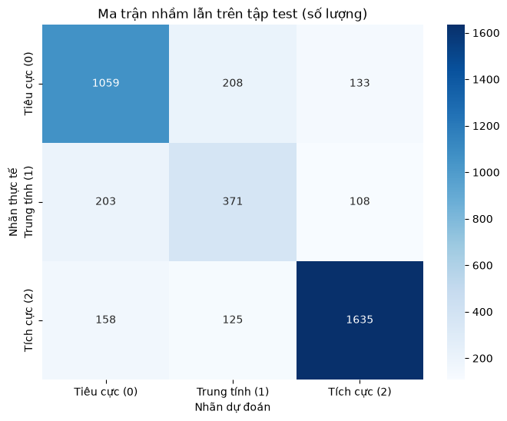
Hình 3. Ma trận nhầm lẫn
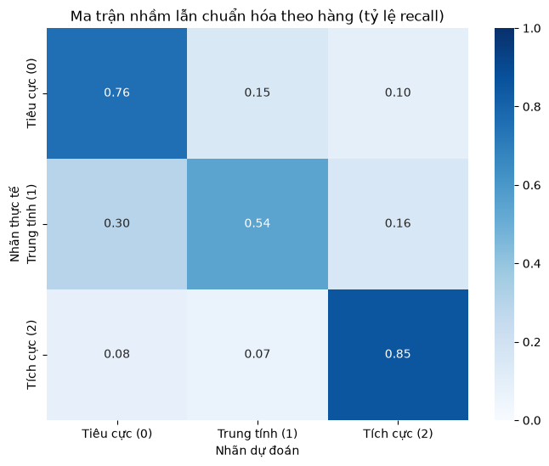
Hình 4. Ma trận nhầm lẫn chuẩn hóa theo hàng

6.2. Độ ổn định theo hạt giống
Chia lại tập và huấn luyện lại với năm hạt giống 0 đến 4 cho tỉ lệ dự đoán đúng 77,58% ± 0,44 và macro-F1 0,7200 ± 0,0037 (results/metrics.json, khóa seed_robustness). Lần chia với hạt giống 42 ở mục 6.1 nằm ở đầu thấp của khoảng này, nên con số 76,62% là ước lượng thận trọng.

6.3. So với phiên bản đầu của đồ án
Phiên bản đầu (đo lại ngày 18-09-2026 với cùng dữ liệu) cho tỉ lệ dự đoán đúng 76,83% và macro-F1 0,71 trên tập kiểm tra, F1 từng lớp 0,76 / 0,52 / 0,87. Cùng cấu hình đó (tiền xử lý cũ, C = 1) chạy trên hạt giống 0 đến 4 đạt trung bình 76,61% ± 0,40 (hàng "Cũ, C = 1,0" của bảng mục 3.5, results/ab_preprocess.txt), nên lần chia ban đầu cao hơn trung bình 0,2 điểm, trong phạm vi một độ lệch chuẩn. Cross-validation 5-fold trên toàn tập cho 76,74% ± 0,57.
 | Phiên bản đầu | Phiên bản cuối
Tỉ lệ dự đoán đúng (accuracy), tập kiểm tra | 76,83% | 76,62%
Macro-F1, tập kiểm tra | 0,71 | 0,7161
F1 lớp trung tính | 0,52 | 0,5354
Tỉ lệ dự đoán đúng, trung bình 5 hạt giống (0 đến 4) | 76,61% ± 0,40 | 77,58% ± 0,44
Chọn mô hình | không có đối chứng, C = 1 | 4 mô hình nền, dò C, chỉ trên tập huấn luyện
Đọc bảng này cần thận trọng. Về điểm số, hai phiên bản khác nhau trong phạm vi nhiễu của phép chia tập. Phần cải thiện macro-F1 có thể đo được nằm ở cross-validation và đến từ việc dò C (0,7054 ở C = 1 lên 0,7180 ở C = 0,3); thay đổi tiền xử lý là trung tính đối với bộ phân loại (mục 3.5). Điều thay đổi về chất là quy trình: mọi lựa chọn nay có đối chứng, chỉ dùng tập huấn luyện, và được lưu lại trong results/metrics.json để tái lập.

7. Phân tích lỗi
Ma trận nhầm lẫn cho thấy lớp trung tính là điểm yếu của mô hình. Chỉ 371 trong 682 bình luận trung tính (54,4%) được nhận ra; 203 bị gán tiêu cực và 108 bị gán tích cực. Chiều ngược lại cũng vậy: trong 704 bình luận được dự đoán là trung tính, có 208 bình luận thật ra tiêu cực và 125 thật ra tích cực. Hai lớp còn lại ít nhầm sang nhau: chỉ 133 tiêu cực bị đoán tích cực và 158 tích cực bị đoán tiêu cực.
Danh sách đặc trưng trọng số lớn nhất (results/top_features.txt) giải thích một phần. Lớp tiêu cực dựa vào không (+2,93), chán, không hay (+2,29), tức, không thích (+2,10), dở, nhạt, thất_vọng, và cả quảng_cáo, khán_giả: hai từ sau là chủ đề, không phải cảm xúc, nghĩa là mô hình học được rằng bình luận về quảng cáo và về khán giả trong tập dữ liệu này phần lớn là chê. Lớp trung tính dựa vào nhưng (+2,95), tiếc, tưởng, tội, ok, hơi, hay mà, hay nhưng, phải_chi, ước gì: đây là dấu hiệu của câu vừa khen vừa chê hoặc tiếc nuối, đúng với định nghĩa lớp nhưng cũng cho thấy ranh giới với hai lớp kia mờ ngay trong nhãn. Lớp tích cực dựa vào đỉnh (+3,36), mê (+3,20), hay quá, yêu, tuyệt_vời, dễ_thương, cuốn, và tên riêng atus, negav: mô hình học được rằng bình luận nhắc tới hai thí sinh này thường là khen, một tín hiệu đúng trong miền nhưng không chuyển được sang video khác.
Để biết mô hình sai ở đâu, nhóm xuất toàn bộ 935 bình luận bị dự đoán sai trên tập kiểm tra (experiments/export_misclassified.py, đầu ra results/misclassified_test.csv), lấy mẫu phân tầng 150 dòng theo nhãn thật (55 tiêu cực, 50 trung tính, 45 tích cực) rồi đọc từng dòng và xếp vào một hiện tượng ngôn ngữ chính. Kết quả từng dòng nằm ở results/error_analysis_150.csv, bảng tổng hợp và ví dụ ở results/error_analysis_150.txt. Việc gán nhãn do một người đọc một lượt, nên đây là nhận định định tính, không phải phép đo có độ tin cậy thống kê.
Hiện tượng | n | % | Tiêu cực | Trung tính | Tích cực
Cần ngữ cảnh chương trình | 36 | 24,0 | 15 | 11 | 10
Thương cảm, tiếc nuối | 31 | 20,7 | 11 | 9 | 11
Vừa khen vừa chê | 23 | 15,3 | 7 | 12 | 4
Phủ định | 19 | 12,7 | 6 | 6 | 7
Teencode ngoài từ điển | 16 | 10,7 | 5 | 4 | 7
Tên riêng lấn át hoặc mất emoji | 11 | 7,3 | 4 | 4 | 3
Nhãn gốc đáng ngờ | 7 | 4,7 | 3 | 2 | 2
Châm biếm | 4 | 2,7 | 3 | 1 | 0
Không dấu | 2 | 1,3 | 0 | 1 | 1
Khác | 1 | 0,7 | 1 | 0 | 0
Tổng | 150 | 100,0 | 55 | 50 | 45
Hai nhóm lớn nhất chiếm gần nửa số lỗi và cùng chỉ về một giới hạn: túi từ thấy được từ ngữ nhưng không thấy đối tượng của thái độ.
- Cần ngữ cảnh chương trình (36 dòng): thái độ nằm ở thứ hạng, luật chơi, tên bài hoặc thành ngữ. Ví dụ "Ủa alo, Ngáo Ngơ 4, Regret 5. Lộn hả khán giả ơi" (thật: tích cực, đoán: tiêu cực) chỉ đọc được nếu biết Ngáo Ngơ là tên bài và thứ hạng 4 bị người xem cho là thấp.
- Thương cảm, tiếc nuối (31 dòng): từ ngữ buồn nhưng thái độ là đồng cảm. "Tiếc cho team của Captain ghê" (thật: tiêu cực, đoán: trung tính) và "thấy tội nghiệp atus ln" (thật: trung tính, đoán: tích cực) dùng cùng một lớp từ nhưng nhãn khác nhau, cho thấy ngay cả người gán nhãn cũng khó nhất quán ở nhóm này.
- Vừa khen vừa chê (23 dòng) là nhóm lớn nhất của riêng lớp trung tính (12 trong 50 dòng trung tính). "Thích team khang nhưng k thich ht2" buộc một nhãn cho cả câu phải chọn một bên. Tiền xử lý không sửa được nhóm này; đây chính là chỗ bài toán phân tích cảm xúc theo khía cạnh ra đời.
- Phủ định vẫn còn 19 dòng dù đặc trưng đã có bigram: bigram bắt được không hay, không thích nhưng không bắt được phủ định đứng xa từ bị phủ định, ví dụ "từ đầu chương trình tới giờ k thấy".
- Teencode ngoài từ điển (16 dòng) và tên riêng lấn át hoặc mất emoji (11 dòng) là hai nhóm sửa được bằng kỹ thuật: giữ emoji làm token, mở rộng từ điển teencode từ chính dữ liệu, thêm đặc trưng n-gram ký tự cho phần không dấu.
- Nhãn gốc đáng ngờ 7 dòng (4,7% của mẫu lỗi): người đọc không đồng ý với nhãn, ví dụ "Xem đi xem lại vẫn luỵ quá chưa dứt ra đc lun" được gán tiêu cực trong khi "luỵ" trong khẩu ngữ người hâm mộ nghĩa là mê. Tỉ lệ này đo trên mẫu lỗi chứ không phải trên toàn tập kiểm tra, nên không suy ra được tỉ lệ nhãn sai của cả bộ dữ liệu; nó chỉ xác nhận ghi chú của tác giả rằng nhãn silver có một phần sai và lớp trung tính nhiễu nhất.
Đọc theo lớp, lớp trung tính có ba nhóm dẫn đầu là vừa khen vừa chê (12), cần ngữ cảnh (11) và thương cảm tiếc nuối (9). Ba nhóm này đều là những chỗ mà ranh giới giữa khen nhẹ, chê nhẹ và không khen không chê mờ ngay trong định nghĩa nhãn, nên con số F1 0,5354 của lớp trung tính ở mục 6.1 phản ánh độ khó của bài toán chứ không chỉ phản ánh mô hình.

8. Ứng dụng
Ứng dụng Streamlit (src/app.py) chạy sáu bước theo thứ tự: lấy dữ liệu, làm sạch và tách từ, nhúng câu, gom cụm, phân loại cảm xúc, tóm tắt bằng LLM (tùy chọn). Ba nguồn dữ liệu được hỗ trợ: Link YouTube (cần YOUTUBE_API_KEY), Tệp CSV (tải lên rồi chọn cột văn bản), và Dữ liệu mẫu (đọc N dòng đầu của data/dataset_chuan.csv, không cần API key, dành cho người chấm). Với nguồn Dữ liệu mẫu, ứng dụng hiển thị lời nhắc rằng tệp này chính là tập huấn luyện của mô hình cảm xúc, nên tỉ lệ cảm xúc hiển thị lạc quan hơn thực tế và chỉ phần chủ đề là minh họa công bằng.
Kết quả tính toán nặng được giữ lại: bình luận thu thập và vector nhúng nằm trong st.cache_data (khóa là mã video hoặc chuỗi băm nội dung, không bao giờ chứa API key), mô hình nhúng và mô hình cảm xúc nằm trong st.cache_resource, và kết quả phân tích nằm trong st.session_state. Nhờ vậy đổi tab, lọc bảng hay tải CSV không chạy lại bước thu thập (tốn quota) và bước nhúng câu.
Năm tab: Tổng quan (số bình luận, số chủ đề, tỉ lệ nhiễu, tỉ lệ tích cực, quy mô từng chủ đề), Chủ đề (từ khóa theo chủ đề, bản đồ khoảng cách giữa các chủ đề, bình luận tiêu biểu, câu tóm tắt nếu bật LLM), Cảm xúc (tỉ lệ ba sắc thái, cảm xúc theo chủ đề, bình luận nhiều lượt thích nhất theo sắc thái), Dữ liệu (bảng bình luận có lọc theo chủ đề, cảm xúc, từ khóa, và nút tải CSV), Mô hình (thẻ mô hình và các bảng đánh giá đọc từ models/ và results/).
Các ảnh dưới đây chụp ứng dụng trên 1.000 dòng đầu của tập dữ liệu mẫu với cấu hình mặc định (kích thước cụm tối thiểu 15, min_samples 1): 995 bình luận hợp lệ, 23 chủ đề, 20,6% nhiễu, 47,4% tích cực.
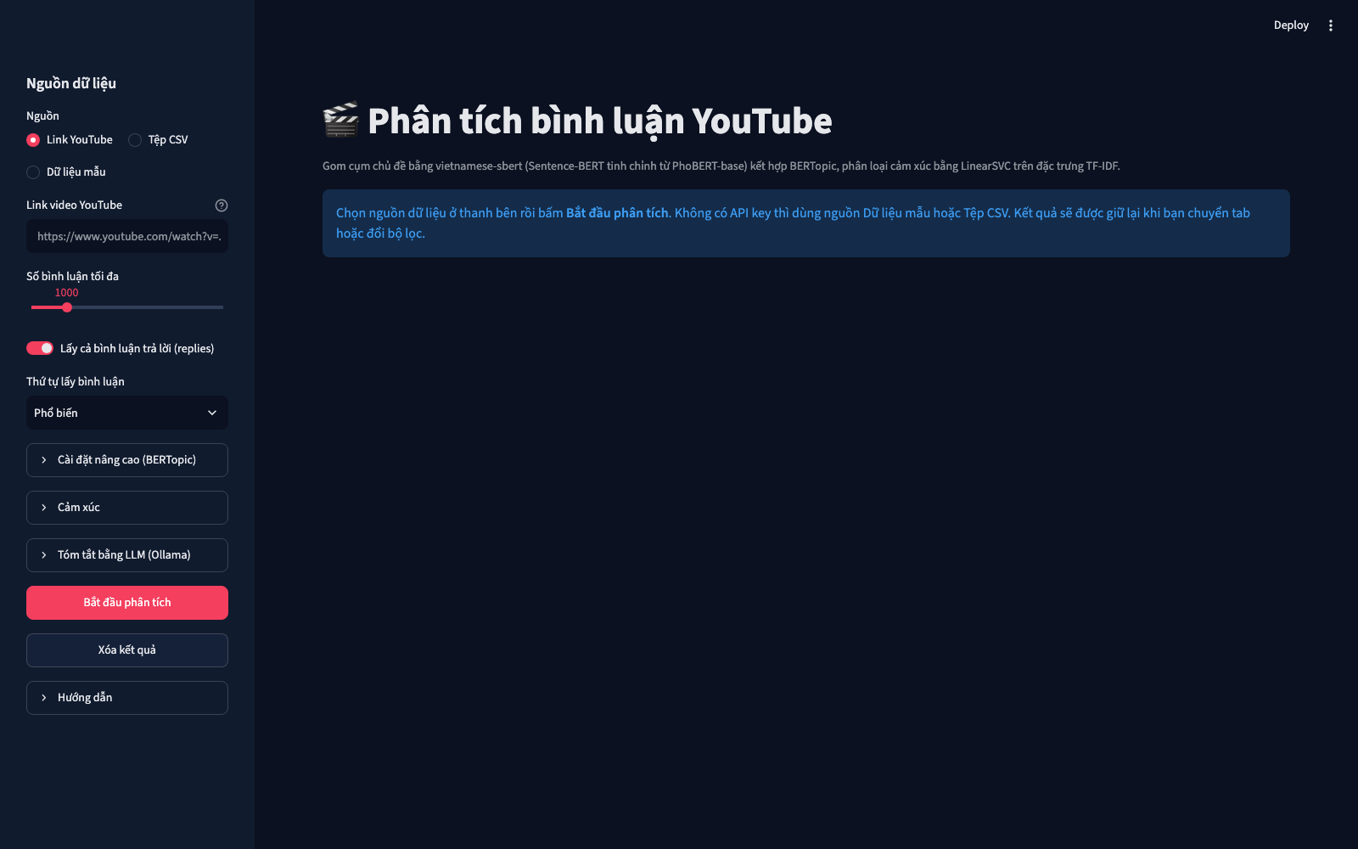
Hình 5. Màn hình khởi đầu với thanh bên chọn nguồn dữ liệu
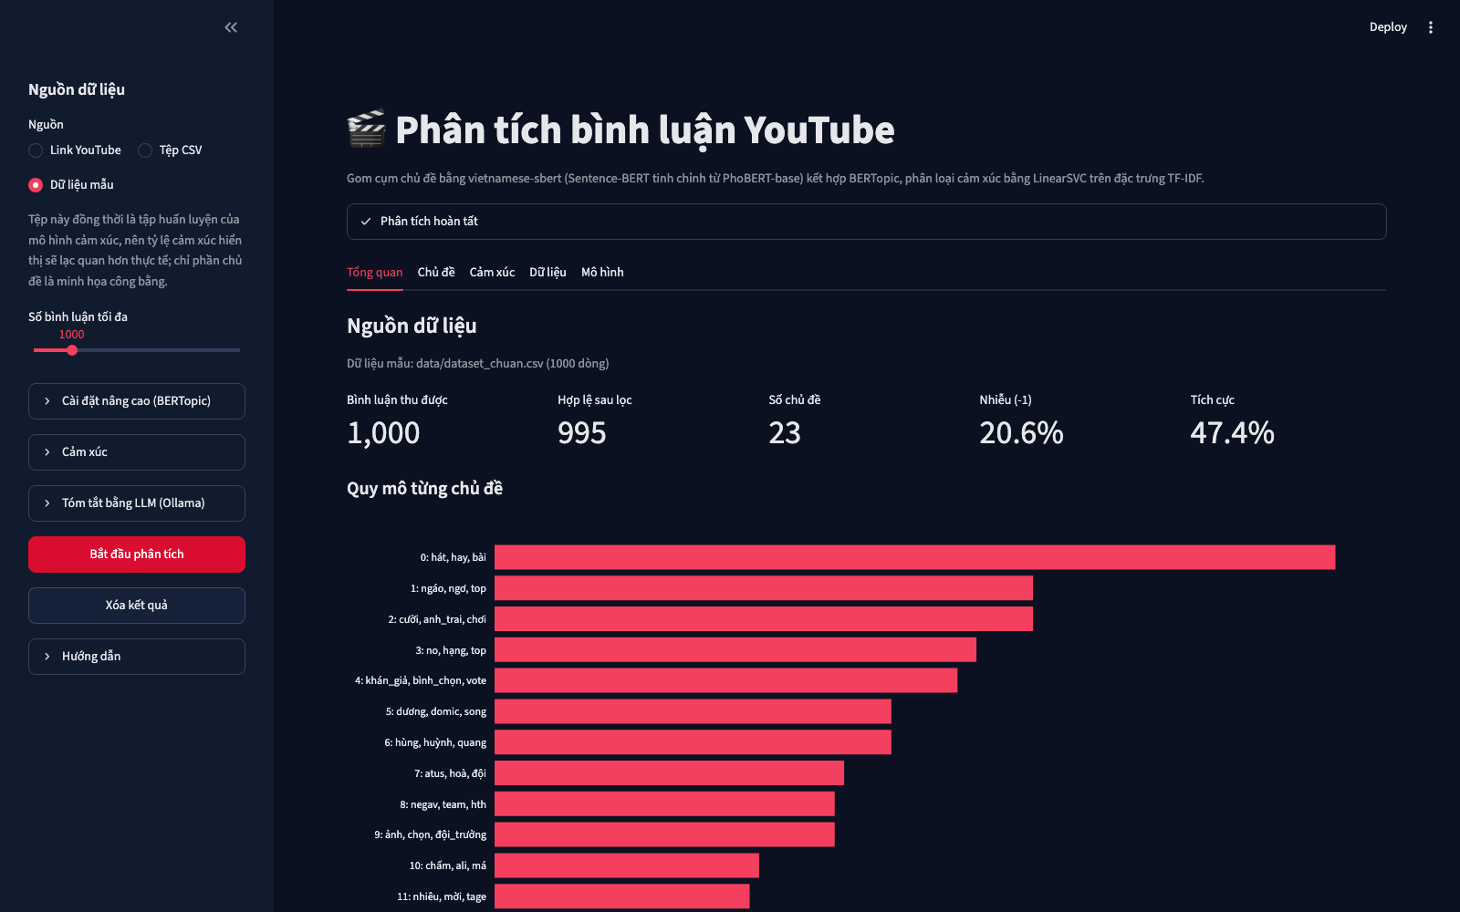
Hình 6. Tab Tổng quan sau khi phân tích dữ liệu mẫu
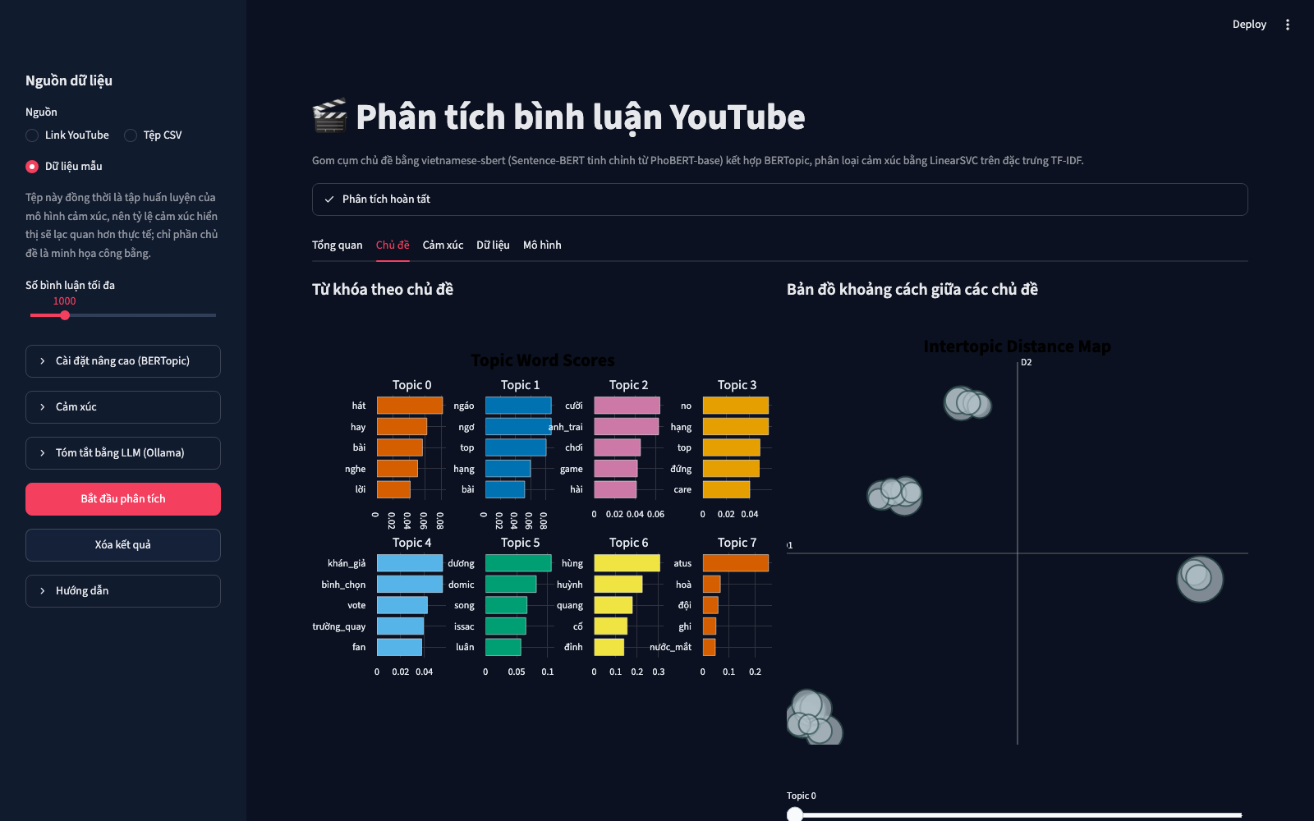
Hình 7. Tab Chủ đề: từ khóa theo chủ đề và bản đồ khoảng cách
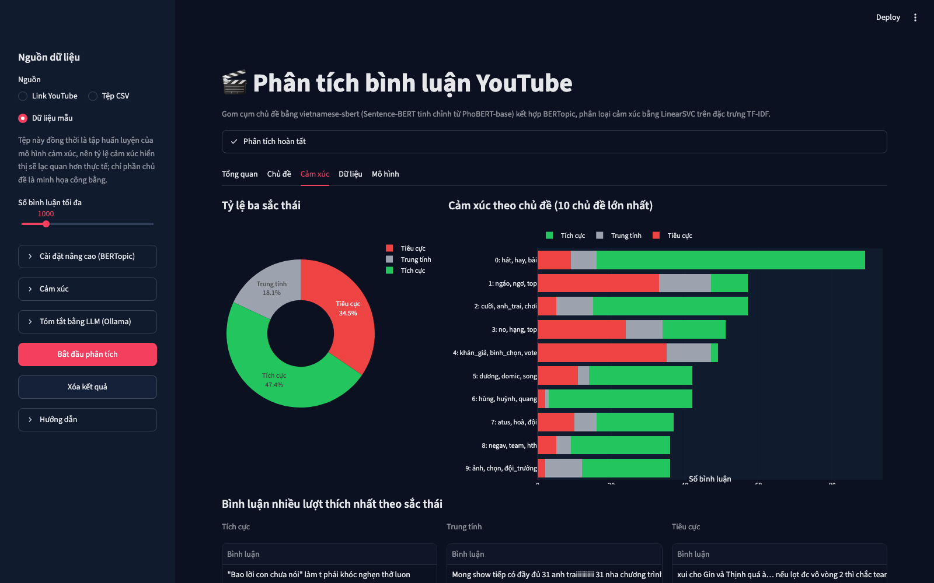
Hình 8. Tab Cảm xúc: tỉ lệ ba sắc thái và cảm xúc theo chủ đề
Hạn chế vận hành. YouTube Data API v3 cấp mặc định 10.000 đơn vị quota mỗi ngày; mỗi lệnh commentThreads.list, comments.list, videos.list tốn 1 đơn vị. Bộ thu thập xin part=snippet,replies để dùng các phản hồi trả về kèm theo và chỉ gọi thêm comments.list khi một bình luận gốc còn phản hồi chưa lấy được. Theo kinh nghiệm cộng đồng, YouTube ngừng phân trang ở khoảng 1.000 chuỗi bình luận gốc mỗi video; điều này chưa được kiểm chứng trong đồ án, nhưng nếu đúng thì số bình luận thu được có trần dù thanh trượt cho phép tới 5.000. Ollama là tùy chọn: khi không chạy, ứng dụng bỏ qua bước tóm tắt và hiện một cảnh báo.

9. Hạn chế và hướng phát triển
Hạn chế của phiên bản hiện tại:
- Emoji bị xóa ở bước làm sạch dù có trong 34,5% bình luận và mang thông tin cảm xúc.
- Bình luận không dấu không được khôi phục dấu; trong lần khảo sát mục 5.2 với tham số mặc định của BERTopic, chúng tự tạo thành một chủ đề riêng với từ khóa hieuthuhai, bai, nay, gia, troi, ong, nhat. results/topic_ablation.txt chỉ ghi cụm lớn nhất của mỗi cấu hình; danh sách đủ chủ đề của lần chạy này tái lập bằng python src/topic_model.py --input data/dataset_chuan.csv --text-col text --limit 1500 --min-topic-size 10 (các tham số còn lại đúng bằng mặc định).
- Dữ liệu chỉ thuộc một chương trình, nên mô hình cảm xúc học cả tên riêng và chủ đề của chương trình làm tín hiệu (mục 7); phạm vi kết luận vì vậy giới hạn trong miền dữ liệu này.
- Nhãn là nhãn silver do mô hình ngôn ngữ lớn gán tự động, chưa được người kiểm tra từng dòng; theo chính tác giả dữ liệu, lớp trung tính là lớp nhiễu nhất (mục 2.1). Phần đọc tay 150 bình luận dự đoán sai ở mục 7 tìm thấy 7 dòng (4,7% của mẫu lỗi) mà người đọc không đồng ý với nhãn gốc.
- Phần chủ đề được so bằng số cụm, tỉ lệ nhiễu và kích thước cụm lớn nhất (mục 5.2); đồ án không dùng thêm độ đo mạch lạc (coherence).
- Phần tóm tắt bằng LLM là thành phần tùy chọn, đồ án không đặt ra bài toán đánh giá chất lượng câu tóm tắt.
Hướng phát triển, theo thứ tự chi phí tăng dần:
- Giữ emoji làm token riêng trong TF-IDF và đo lại macro-F1 với cùng quy trình năm hạt giống ở mục 3.5.
- Tính coherence c_v cho các cấu hình BERTopic trong bảng mục 5.2 và trên bình luận của ít nhất hai video thật, để chọn cấu hình theo số đo thay vì theo cảm nhận.
- Dùng vector câu của vietnamese-sbert làm đặc trưng cho LogisticRegression, hoặc tinh chỉnh PhoBERT trực tiếp cho ba lớp cảm xúc, và so với LinearSVC + TF-IDF trên cùng phép chia.
- Đánh giá câu tóm tắt bằng người chấm theo hai tiêu chí, trung thực với bình luận gốc và trôi chảy, trên một mẫu chủ đề cố định.
- Tổ chức lại bài toán thành phân tích cảm xúc theo khía cạnh (ABSA): cảm xúc gắn với từng thí sinh, tiết mục hay khâu tổ chức, thay vì một nhãn cho cả bình luận.
- Dùng nhãn khía cạnh có sẵn trong gói dữ liệu gốc cho hướng 5: atsh_kol_aspect.csv có 11.766 cặp bình luận và nghệ sĩ kèm nhãn cảm xúc theo 4 khía cạnh (chuyên môn, ngoại hình/phong cách, tính cách, độ nổi tiếng), cùng điều kiện sử dụng ở mục 2.1, nên phần ABSA có dữ liệu có nhãn để huấn luyện và đánh giá mà không cần gán thêm.

10. Tài liệu tham khảo
- Slide môn Xử lý ngôn ngữ tự nhiên, TS. Đặng Văn Thìn, UIT, bài 3 (các kỹ thuật tiền xử lý).
- Slide môn Xử lý ngôn ngữ tự nhiên, TS. Đặng Văn Thìn, UIT, bài 4 (phương pháp biểu diễn văn bản).
- Slide môn Xử lý ngôn ngữ tự nhiên, TS. Đặng Văn Thìn, UIT, bài 5 (phân tích cảm xúc trên bình luận phản hồi).
- Slide môn Xử lý ngôn ngữ tự nhiên, TS. Đặng Văn Thìn, UIT, bài 6 (tách từ, phân loại văn bản và đánh giá theo lớp: độ chính xác, độ phủ, F1).
- Slide môn Xử lý ngôn ngữ tự nhiên, TS. Đặng Văn Thìn, UIT, bài 8 (tóm tắt văn bản).
- Grootendorst, M. (2022). BERTopic: Neural topic modeling with a class-based TF-IDF procedure. arXiv:2203.05794.
- McInnes, L., Healy, J., Melville, J. (2018). UMAP: Uniform Manifold Approximation and Projection for Dimension Reduction. arXiv:1802.03426.
- Campello, R. J. G. B., Moulavi, D., Sander, J. (2013). Density-Based Clustering Based on Hierarchical Density Estimates. Trong: Advances in Knowledge Discovery and Data Mining (PAKDD 2013), LNCS 7819, Springer, tr. 160 đến 172.
- Nguyen, D. Q., Nguyen, A. T. (2020). PhoBERT: Pre-trained language models for Vietnamese. Trong: Findings of the Association for Computational Linguistics: EMNLP 2020, tr. 1037 đến 1042.
- Thẻ mô hình keepitreal/vietnamese-sbert, Hugging Face Hub (tệp config.json và cấu hình sentence-transformers của mô hình).
- Trần Việt Trung. pyvi: Python Vietnamese Core NLP Toolkit, phiên bản 0.1.1.
- Pedregosa, F. và cộng sự (2011). Scikit-learn: Machine Learning in Python. Journal of Machine Learning Research, 12, tr. 2825 đến 2830. Phiên bản dùng trong đồ án: 1.9.1.
- Tài liệu Streamlit (phiên bản 1.64.0) và thư viện BERTopic 0.17.4, umap-learn 0.5.12, hdbscan 0.8.44, sentence-transformers 6.0.1.
- Google, Tài liệu YouTube Data API v3: commentThreads.list, comments.list, videos.list và hạn mức truy vấn.
- Dữ liệu được cung cấp bởi dự án ATSH-ABSA (UIT), chỉ dùng cho mục đích học tập. Gói dữ liệu ATSH-NLP-20k, tệp atsh_sentiment_20k.csv; README của gói lưu tại data/README_ATSH_NLP_20k_goc.md.

Phụ lục A. Tái lập kết quả
Môi trường: Python 3.11.15 là phiên bản đã kiểm thử (3.12 dự kiến chạy được, chưa thử), pip install -r requirements-dev.txt (xem README.md). Không lệnh nào dưới đây cần API key hay kết nối tới YouTube. Lần chạy đầu của ứng dụng hoặc của src/topic_model.py tải mô hình nhúng câu từ Hugging Face Hub về cache; các lệnh gom cụm và hai kiểm thử đầu-cuối đọc mô hình từ cache đó, nên cần chạy một trong hai lệnh này trước khi ngắt mạng.
# Huấn luyện lại mô hình cảm xúc, sinh lại toàn bộ results/ và models/ (khoảng 12 giây trên máy thử nghiệm)
python src/train_sentiment.py

# Gom cụm chủ đề trên 1.500 dòng đầu của tập dữ liệu với cấu hình mặc định của ứng dụng.
# Kết quả mong đợi: 1.493 bình luận hợp lệ, 26 chủ đề, 33,3% nhiễu (so với results/topic_cli_demo.txt)
python src/topic_model.py --input data/dataset_chuan.csv --text-col text --limit 1500 --min-topic-size 15 --min-samples 1

# Bảng khảo sát tham số HDBSCAN của mục 5.2 (ghi results/topic_ablation.txt và .csv)
python experiments/topic_ablation.py

# So sánh hai phiên bản tiền xử lý của mục 3.5 (ghi results/ab_preprocess.txt và .csv)
python experiments/ab_preprocess.py

# Thống kê tập dữ liệu của mục 2.2 (ghi results/dataset_stats.json)
python experiments/dataset_stats.py

# Xuất 935 bình luận bị dự đoán sai và mẫu 150 dòng của mục 7
# (ghi results/misclassified_test.csv và results/error_sample_150.csv)
python experiments/export_misclassified.py

# 146 kiểm thử tự động (khoảng 16 giây); hai kiểm thử đầu-cuối cần mô hình nhúng đã có trong cache
pytest
UMAP với random_state=42 cho kết quả xác định trên cùng một máy: hai lần chạy cùng lệnh cho cùng phép gán chủ đề từng dòng. Giữa các máy có bản dựng BLAS khác nhau, số chủ đề và tỉ lệ nhiễu có thể lệch nhỏ; đó là điều bình thường và không làm thay đổi kết luận của mục 5.2.
Vị trí của từng con số trong báo cáo:
Con số | Tệp và khóa
Thống kê tập dữ liệu thô (mục 2.2: trùng lặp, độ dài, chữ lặp, emoji, dấu câu) | results/dataset_stats.json; script experiments/dataset_stats.py
Số dòng sau tiền xử lý, số dòng mỗi nhãn | results/metrics.json: dataset.n_rows, dataset.label_counts
Kích thước tập huấn luyện và kiểm tra, hạt giống | results/metrics.json: split
Cấu hình TF-IDF | results/metrics.json: features
Bảng so sánh mô hình (mục 5.1) | results/metrics.json: model_comparison; results/model_comparison.csv
Lưới C (mục 5.1) | results/metrics.json: selected_model.c_grid_results, selected_model.best_c
Kết quả tập kiểm tra, ma trận nhầm lẫn (mục 6.1) | results/metrics.json: test; results/classification_report.txt; results/confusion_matrix*.png
Độ ổn định theo hạt giống (mục 6.2) | results/metrics.json: seed_robustness
Đặc trưng trọng số lớn nhất (mục 7) | results/top_features.txt
Thẻ mô hình | models/model_card.json
Bảng khảo sát BERTopic (mục 5.2), chủ đề bình luận không dấu (mục 9) | results/topic_ablation.txt, results/topic_ablation.csv; script experiments/topic_ablation.py
So sánh hai phiên bản tiền xử lý (mục 3.5), trung bình cấu hình cũ (mục 6.3) | results/ab_preprocess.txt, results/ab_preprocess.csv; script experiments/ab_preprocess.py với experiments/preprocess_baseline.py
Lần chạy CLI 26 chủ đề, 33,3% nhiễu (mục 5.2) | results/topic_cli_demo.txt
Số liệu trên ảnh chụp ứng dụng (mục 8) | docs/screenshots/03_tab_tong_quan.png, 05_tab_cam_xuc.png
Các số liệu về thời gian chạy (mã hóa 1.496 bình luận 3,4 giây, BERTopic 3 đến 7 giây, huấn luyện 12 giây, kiểm thử 16 giây) đo trên một máy Apple Silicon dùng MPS ngày 18-09-2026 và sẽ khác trên máy khác.

